|  |  |
| --- | --- |
| C:\RESPALDO-FINAL\DOCUMENTOS\POSGRADO\NIVEL 1\ingenieria de software\TestBrain\logo (1).jpg | Sistema Web para la aplicación de Test a estudiantes de los niveles medio superior y superior |
| Especificación de los Casos de uso |
| Versión 1.0 |

**Historial de revisiones**

|  |  |  |  |
| --- | --- | --- | --- |
| **Fecha** | **Versión** | **Descripción** | **Autor** |
| 04/ marzo/2020 | 1.0 | Descripción del objetivo y la narrativa de los casos de uso | Alejandra Montiel de Jesús /  Abraham Castillo García /  Ricardo Arellano Morales /  Aldo Osmar Ortiz Ballona |
| 13/marzo/2020 | 1.1 | Agregación de diagramas de secuencia de cada caso de uso | Alejandra Montiel de Jesús /  Abraham Castillo García /  Ricardo Arellano Morales /  Aldo Osmar Ortiz Ballona |

**Tabla de contenido**

1. Introducción 4

1.1 Propósito 4

1.2 Alcance 4

2. Actores del sistema 4

3. Vista general del sistema 5

4. Diseño de flujo de eventos 6

5. Diagramas de Secuencia 12

5.1 Registrar datos personales 12

5.2 Contestar test 13

5.3 Consultar datos de los alumnos 14

5.4 Registrar nuevo test 15

5.5 Validar acceso 16

**Especificación de Casos de uso**

# Introducción

Un caso de uso es una secuencia de interacciones que se desarrollarán entre un sistema y sus actores en respuesta a un evento que inicia un actor principal sobre el propio sistema. Los diagramas de casos de uso sirven para especificar la comunicación y el comportamiento de un sistema mediante su interacción con los usuarios y/u otros sistemas. O lo que es igual, un diagrama que muestra la relación entre los actores y los casos de uso en un sistema. Una relación es una conexión entre los elementos del modelo. Los diagramas de casos de uso se utilizan para ilustrar los requerimientos del sistema al mostrar cómo reacciona a eventos que se producen en su ámbito o en él mismo.

## Propósito

El documento presenta los casos de uso que se realizaron para cumplir con las funcionalidades del sistema TestBrain.

## Alcance

La especificación de los casos de uso permitirá desarrollar la funcionalidad del sistema cumpliendo los requisitos planteados por el cliente.

# Actores del sistema

|  |  |
| --- | --- |
| **Actor** | **Descripción** |
| Alumno | Podrá registrar datos académicos y sucesivamente accederá a un test de habilidades y destrezas, las cuales responderá de manera personal. |
| Profesor | Podrá consultar los datos de los alumnos que realizaron el test, el puntaje obtenido y el tipo de inteligencia que tiene.  Tendrá la opción de agregar otro test para los alumnos. |

# Vista general del sistema

Proporciona una visualización del sistema con la iteración de los usuarios (actores).

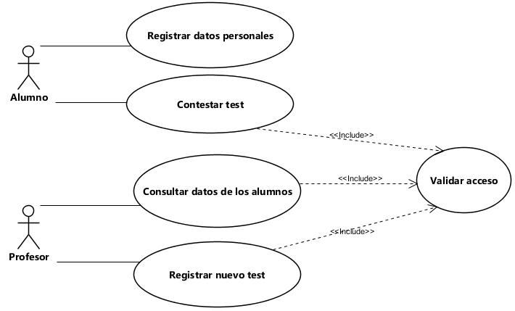

Fig. 1 Diagrama de Caso de Uso del sistema TestBrain

# Diseño de flujo de eventos

La finalidad de este apartado es presentar una descripción detallada de cada caso de uso, la secuencia de actividades que existen entre el actor y el sistema, así como las condiciones que debe cumplir.

1.- Registrar datos personales

|  |  |
| --- | --- |
| **Nombre del caso de uso:** | Registrar datos personales |
| **Actor principal:** | Alumno |
| **Actor secundario:** | No hay |
| **Objetivo:** | Registrar datos académicos y personales dentro de un formulario, para que sean almacenados en una base de datos. |
| **Precondiciones:** | Que el alumno esté inscrito en la institución educativa. |
| **Postcondiciones:** | Con los datos de su registro podrá acceder a los test que hay y contestarlos. |

Curso básico o principal

|  |  |
| --- | --- |
| **Actor** | **Sistema** |
| 1. Selecciona la opción de registrar datos. |  |
|  | 1. Solicita mediante un formulario los datos personales del alumno. |
| 1. Ingresa los datos, llenando los espacios dados. |  |
|  | 1. Valida el número de control ingresado. Si no hay coincidencia, se almacenan los datos y se accede al caso de uso Contestar test. En caso de encontrar coincidencia ver Excepción 1. |

Excepción 1

|  |  |
| --- | --- |
| **Actor** | **Sistema** |
|  | 1. Notifica al usuario que el número de control ya ha sido registrada, por lo que debe iniciar sesión como alumno. |
|  | 1. Termina caso de uso. |

2.- Contestar test

|  |  |
| --- | --- |
| **Nombre del caso de uso:** | Contestar test |
| **Actor principal:** | Alumno |
| **Actor secundario:** | No hay |
| **Objetivo:** | Contestar test activo en la plataforma. |
| **Precondiciones:** | Se debe haber validado el acceso del actor |
| **Postcondiciones:** | Se muestra el puntaje obtenido en el test al alumno |

Curso básico o principal

|  |  |
| --- | --- |
| **Actor** | **Sistema** |
|  | 1. Muestra la opción de contestar test |
| 1. Da clic en opción de test |  |
|  | 1. Muestra pantalla con las opciones de iniciar test o cancelar.   (Clic en cancelar. Ver flujo alterno 1.) |
| 1. Clic en la opción de iniciar test. |  |
|  | 1. Muestra pantalla en carga para posteriormente mostrar la pregunta del test con sus respectivas opciones  * Sí * No * Siguiente (botón desactivado) |
| 1. Selecciona opción a responder para el test. |  |
|  | 1. Habilita opción siguiente. |
| 1. Da clic en opción siguiente. |  |
|  | 1. Se regresa al punto 5 del flujo principal estos pasos se repiten hasta terminar todas las preguntas del test. |
|  | 1. Se muestra un modal con mensaje de test finalizado y con la opción de salir |
| 1. Clic en opción salir |  |
|  | 1. Muestra la pantalla principal del usuario alumno. Fin del caso de uso. |

Flujo alterno 1

|  |  |
| --- | --- |
| **Actor** | **Sistema** |
|  | 1. Muestra modal con mensaje de confirmación. |
| 1. Clic en aceptar |  |
|  | 1. Muestra pantalla principal del usuario. |

3.- Consultar datos de los alumnos

|  |  |
| --- | --- |
| **Nombre del caso de uso:** | Consultar datos de los alumnos |
| **Actor principal:** | Profesor |
| **Actor secundario:** | No hay |
| **Objetivo:** | Los datos guardados de cada alumno son presentados para el manejo y el análisis de la información que es relevante para el profesor. |
| **Precondiciones:** | Para que el usuario profesor pueda consultar los datos de los alumnos previamente debió validar sus datos de usuario. |
| **Postcondiciones:** | Se muestra los datos de cada alumno. |

Curso básico o principal

|  |  |
| --- | --- |
| **Actor** | **Sistema** |
|  | 1. Muestra la opción de ver datos de los alumnos. |
| 1. Da clic en la opción ver datos. |  |
|  | 1. Muestra interfaz de Nombre de los alumnos. Sí da clic en salir (Ver flujo alterno 1) |
| 1. Selecciona un alumno en particular. |  |
|  | 1. Muestra los datos del alumno. Clic en salir ver flujo alterno 1. Clic en regresar regresa a punto 3 del curso principal. |
|  | 1. Termina el caso de uso. |

Flujo alternativo 1

|  |  |
| --- | --- |
| **Actor** | **Sistema** |
|  | 1. Muestra mensaje de confirmación. |
| 1. Clic en aceptar. |  |
|  | 1. Muestra menú principal. |

4.- Registrar nuevo test

|  |  |
| --- | --- |
| **Nombre del caso de uso:** | Registrar nuevo test |
| **Actor principal:** | Profesor |
| **Actor secundario:** | No hay |
| **Objetivo:** | Registrar un nuevo test que podrán contestar los alumnos. |
| **Precondiciones:** | Se debe haber validado el acceso del actor. |
| **Postcondiciones:** | Un nuevo registro de test, n registros de preguntas y n registros de respuestas. |

Curso básico o principal

|  |  |
| --- | --- |
| **Actor** | **Sistema** |
|  | 1. Muestra formulario para agregar test. |
| 1. Indica nombre del test. |  |
|  | 1. Verifica que el nombre del test no este vacío o que contenga caracteres no válidos, de lo contrario ver curso de excepción 1. |
| 1. Indica que desea agregar pregunta. |  |
|  | 1. Muestra formulario para agregar pregunta. |
| 1. Indica el texto de la pregunta y respuestas. |  |
| 1. Indica que desea guardar pregunta. |  |
|  | 1. Valida que el texto de la pregunta no este vacío y que existan por lo menos dos respuestas, si no es así ver curso de excepción 2. |
| 1. Si indica que desea agregar otra pregunta, regresar al punto 5. |  |
| 1. Indica que desea guardar test |  |
|  | 1. Guarda los datos del test (nombre, preguntas y respuestas). |
|  | 1. Termina caso de uso. |

Excepción 1

|  |  |
| --- | --- |
| **Actor** | **Sistema** |
|  | 1. Indica que el nombre del test no debe estar vacío o contener caracteres no válidos. |
|  | 1. Regresa al punto 2 del curso básico. |

Excepción 2

|  |  |
| --- | --- |
| **Actor** | **Sistema** |
|  | 1. Indica que la pregunta no cumple las validaciones. |
|  | 1. Regresa al punto 5 del curso básico. |

5.- Validar acceso

|  |  |
| --- | --- |
| **Nombre del caso de uso:** | Validar acceso |
| **Actor principal:** | Profesor y alumno |
| **Actor secundario:** | No hay |
| **Objetivo:** | Validar en la base de datos el número de control y la contraseña del usuario. |
| **Precondiciones:** | El usuario debió registrar sus datos en el sistema. |
| **Postcondiciones:** | Acceso al menú principal del sistema. |

Curso básico o principal

|  |  |
| --- | --- |
| **Actor** | **Sistema** |
|  | 1. Muestra formulario para ingresar usuario y contraseña. |
| 1. Ingresa usuario y contraseña. |  |
|  | 1. Verifica que el usuario esté registrado y que la contraseña sea igual al que está almacenado. En caso de que no coincida ni el usuario ni la contraseña ver Excepción 1. De lo contrario continúa la secuencia. |
|  | 1. Muestra el menú principal. |
| 1. Selecciona la acción que desea realizar. |  |
|  | 1. De acuerdo a la opción, se enlaza con el CU seleccionado. |
|  | 1. Termina caso de uso. |

Excepción 1

|  |  |
| --- | --- |
| **Actor** | **Sistema** |
|  | 1. Indica que el usuario y contraseña no coinciden, así que debe realizarse un nuevo registro. |
|  | 1. Termina caso de uso. |

# Diagramas de Secuencia

## Registrar datos personales

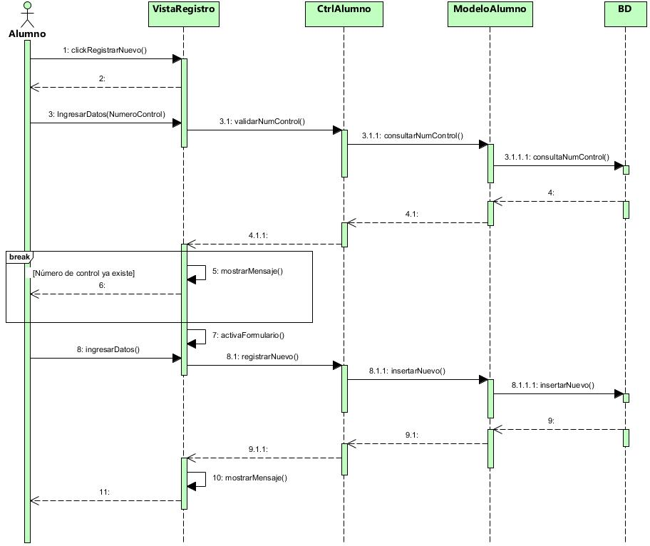

## Contestar test

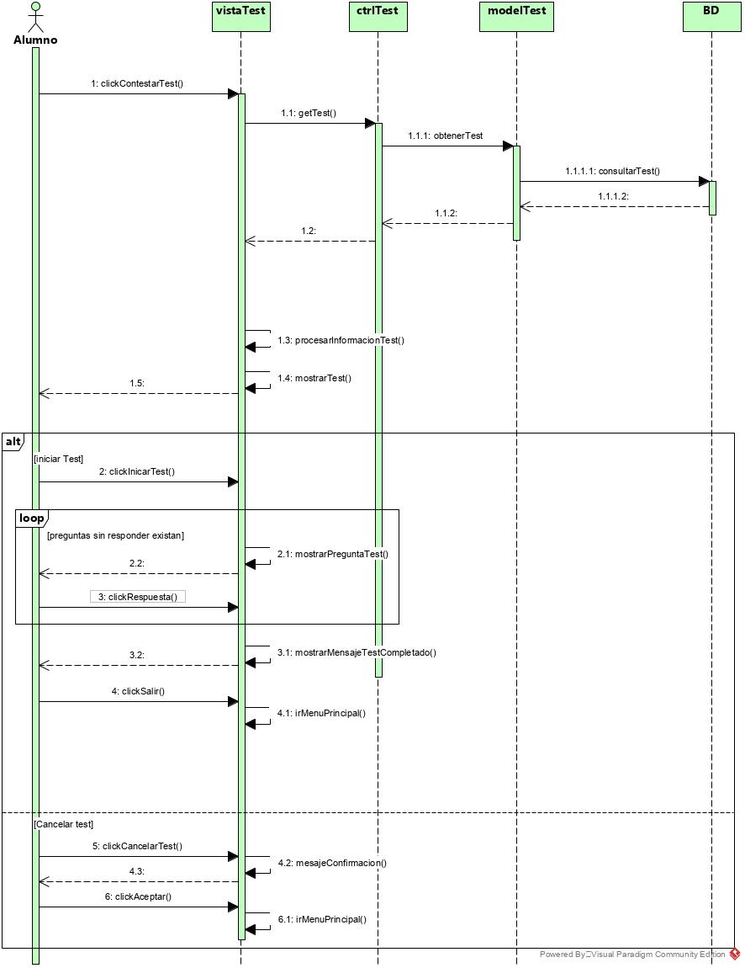

## Consultar datos de los alumnos

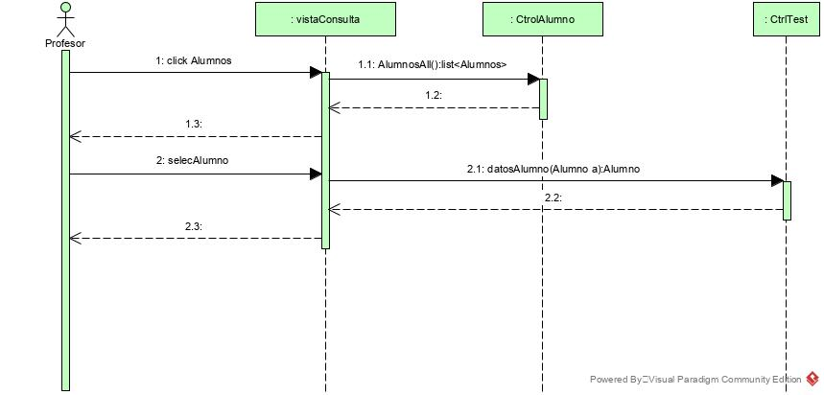

## Registrar nuevo test

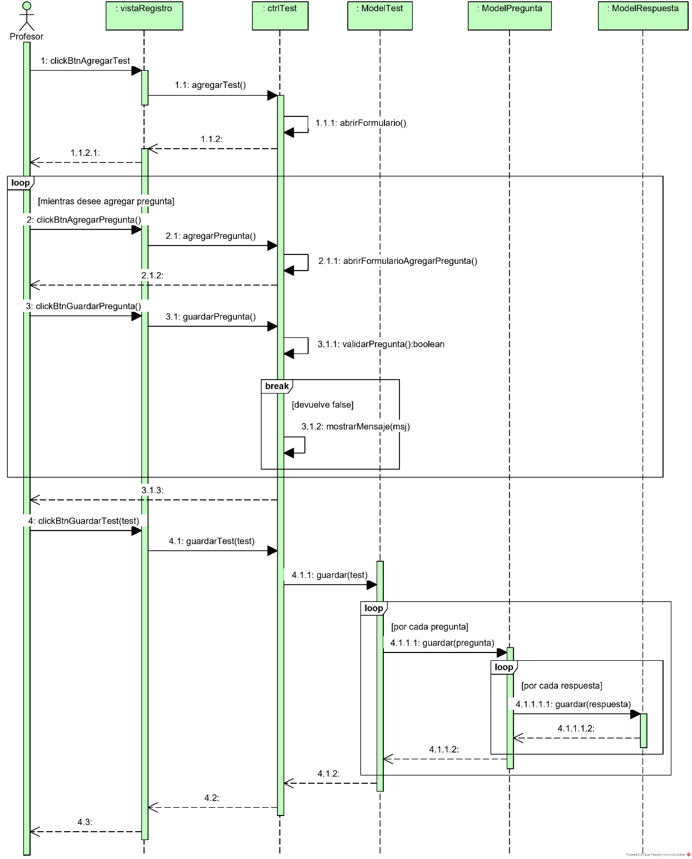

## Validar acceso

